2 класс
Контакт классного руководителя (ВКонтакте https://vk.com/id575153527)
Понедельник 18 мая
Предмет | Тема урока | Что сделать | Что прислать учителю
Математические представления | Определение отношения порядка следования: напротив, между, в середине, в центре. Письмо цифр 1, 2, 3.  Определение месторасположения предметов в пространстве: перед, после, за, следующий за, следом. Обведение треугольника по шаблону и раскрашивание | 1.Прочитать учебный материал.  2. Выполнить предложенные задания.  3. Написать цифры 1, 2, 3. Обвести треугольник и раскрасить. | Прислать фото.
Человек | Головные уборы.  Узнавание (различение) головных уборов (шапка, шляпа, кепка, панама, платок), их назначение.  Различение сезонных головных уборов. Использование головных уборов по назначению. | 1.Прочитать учебный материал.  2. Выполнить предложенные задания.
КК Двигательное развитие | Ходьба с удержанием рук на поясе (за спиной, на голове, в стороны).  Ходьба с изменением темпа (направления движения). | 1. Выполнить предложенные упражнения | фотоотчет
Физкультура | Тема урока: “Комплекс упражнений по профилактике плоскостопия” | 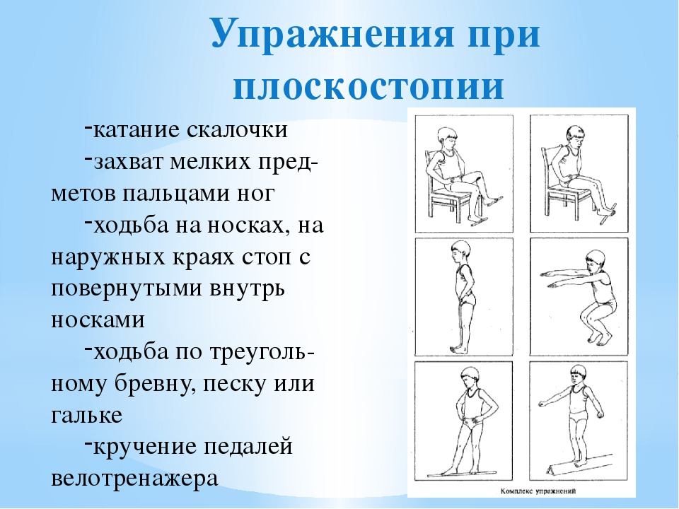Выполнять упражнения. | фотоотчёт
Физкультминутка https://www.youtube.com/watch?v=SAWr-KZhD0E&list=PLd1JDCMFvWRsLx7qMMYFe9LqhFORngy8r

Вторник 19 мая
Предмет | Тема урока | Что сделать | Что прислать учителю
Речь и альтернативная коммуникация | Составление открытых слогов «ма», «му». Написание букв у, м.  Составление закрытых слогов «ам», «ум». Написание букв с, х | 1.Прочитать учебный материал.  2. Выполнить предложенные задания.  3. Написать буквы у, м, с, х. | Прислать фото.
Окружающий социальный мир | Знание традиций и атрибутов праздников (Новый Год, День Победы, 8 марта, Масленица, 23 февраля). Знакомство с разнообразием праздников, признаками и атрибутами праздника  Знание школьных традиций. Знакомство со школьными праздниками, традициями, с подготовкой к празднику (украшение школы, выступления). | 1.Прочитать учебный материал.  2. Выполнить предложенные задания.
КЗ развитие мелкой моторики | Закручивание гаек на болты. Упражнение «Круговые движения с участием запястья», «Подъем пальцев обеих рук».  Дорисовывание контуров геометрических фигур, предметных изображений, сюжетных изображений. | 1.Прочитать учебный материал.  2. Выполнить предложенные упражнения.  3. Выполнить упражнение на  дорисовывание контуров фигур, изображений. | Прислать фото.
Физкультминутка https://www.youtube.com/watch?v=zGIV7Xa9Rkw

Среда 20 мая
Предмет | Тема урока | Что сделать | Что прислать учителю
Речь и альтернативная коммуникация | Дифференциация знакомых звуков, соотнесение звуков с графическим изображением букв, обведение трафаретов букв | 1.Прочитать учебный материал.  2. Выполнить предложенные задания.  3. Обвести трафареты букв | Прислать фото.
ВД Мой мир | Формирование знаний об обязанности горожан соблюдать чистоту и порядок на улицах города, в транспорте, в общественных местах  Животные в городе, правила содержания и выгула собак. Формирование знаний о соблюдении правил содержания домашних животных | 1.Прочитать учебный материал.  2. Выполнить предложенные задания
ВД Мой мир | Чем могут дети помочь родному городу? Формирование знаний о важности соблюдения правил поведения и норм жизни  Формирование знаний о правилах безопасности на улице, во дворе, в подъезде дома, в лифте | 1.Прочитать учебный материал.  2. Выполнить предложенные задания
Физкультминутка https://www.youtube.com/watch?v=mH5AMd5xs-Y

Четверг 21 мая
Предмет | Тема урока | Что сделать | Что прислать учителю
Математические представления | Знание смены дней: вчера, сегодня, завтра. Письмо цифр 1, 2, 3.  Различение времен года. Знание порядка следования сезонов в году. Обведение геометрических фигур по шаблону | 1.Прочитать учебный материал.  2. Выполнить предложенные задания  3. Написать цифры 1, 2, 3. Обвести геометрические фигуры по шаблону | Прислать фото.
Окружающий природный мир | Сравнение диких и домашних животных. Установление сходства и различия. Показывание на картинках места обитания, признаки одомашненности и дикости. | 1.Прочитать учебный материал.  2. Выполнить предложенные задания
ВД Ручной труд | Аппликация из готовых деталей «Лето». | 1.Прочитать учебный материал.  2. Выполнить аппликацию | Прислать фото.
Музыка | Движение под музыку. Музыкально-ритмические игры .  https://yandex.ru/video/preview/?filmId=8878515122375702712&text=музыкально%20ритмические%20игры%20для%20детей%203-4%20лет&path=wizard&parent-reqid=1589174459026226-458021776138833217600243-production-app-host-sas-web-yp-199&redircnt=1589174633.1 | Выполнять движения под музыку. | Видеоотчёт.
Физкультминутка https://www.youtube.com/watch?v=hQo87AgB7oE

Пятница 22 мая
Предмет | Тема урока | Что сделать | Что прислать учителю
Изобразительная деятельность | Аппликация из бумаги «Ромашка» | 1.Прочитать учебный материал.  2. Выполнить аппликацию | Прислать фото.
КК Двигательное развитие | Ходьба с высоким подниманием ног.  Преодоление препятствий при ходьбе: перешагивание, перепрыгивание | 1.Прочитать учебный материал.  2. Выполнить предложенные упражнения
ВД Ручной труд | Лепка «Груша»  Лепка «Лимон» | 1.Прочитать учебный материал.  2. Выполнить лепку | Прислать фото.
Физкультура | Тема урока: “Пальчиковая гимнастика” | 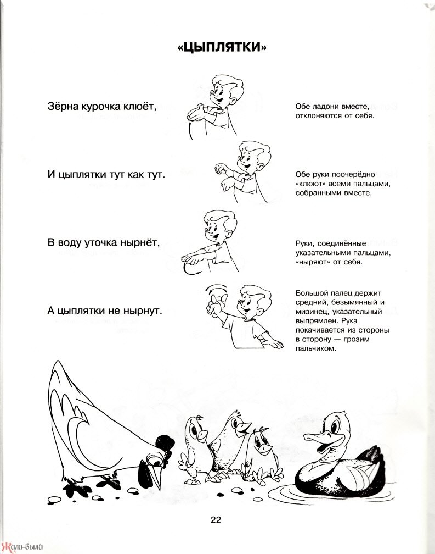
Физкультминутка https://www.youtube.com/watch?v=SAWr-KZhD0E&list=PLd1JDCMFvWRsLx7qMMYFe9LqhFORngy8r

